Phân tích, lọc và hiển thị dữ liệu đám mây điểm LiDAR với thư viện Pandas và Matplotlib của Python

Nguyễn Thị Hữu Phương^{1,}, Phạm Thị Hải Vân¹, Đào Thị Hồng Thắm¹
¹ Trường Đại học Mỏ - Địa chất

TÓM TẮT
Thư viện Pandas và Matplotlib của Python là hàm thư viện có thế mạnh rất lớn khi đây là thư viện mã nguồn mở, có độ mạnh và linh hoạt trong xử lý dữ liệu, nhất là với những bộ dữ liệu lớn và rất lớn. Thư viện Pandas được thiết kế để dễ dàng làm việc được với dữ liệu có cấu trúc (như dữ liệu dạng bảng, đa chiều, không đồng nhất) và dữ liệu chuỗi thời gian. Pandas và Matplotlib có thể dễ dàng hiển thị và trực quan dữ liệu sau khi đã xử lý với những hàm và phương thức được cung cấp nhằm giúp cho người dùng dễ dàng xử lý trên dữ liệu của mình. Với dữ liệu LiDAR, Pandas và Matplotlib cung cấp một cách mạnh mẽ các phương thức lọc, phân tích và hiển thị trực quan dữ liệu dạng điểm. Trong bài báo này, nhóm tác giả giới thiệu về các hàm và phương thức để thao tác trên bộ dữ liệu đám mây điểm LiDAR với khoảng 2 triệu bản ghi. Kết quả thực nghiệm đã thể hiện rõ ưu điểm của thư viện Pandas và Matplotlib trong lọc, phân tích và hiển thị dữ liệu LiDAR.

Từ khóa: Pandas, Matplotlib, trực quan hóa dữ liệu, phân tích dữ liệu LiDAR, lọc dữ liệu LiDAR, LiDAR
1. Mở đầu
Dữ liệu đóng vai trò rất quan trọng với nhiều hệ thống thông tin trong thế giới số hiện nay. Những lợi ích mà dữ liệu mang lại là rất lớn, giúp chúng ta có cái nhìn chi tiết và hiểu rõ về vấn đề. Tuy nhiên, chúng ta cũng phải đối mặt với không ít những thách thức mà dữ liệu đặt ra. Dữ liệu được thu từ nhiều nguồn với nhiều công nghệ và phương pháp khác nhau. Dữ liệu khi thu thập sẽ có nhiễu, bị khuyết thiếu và nhiều những vấn đề khác. Dữ liệu với hàng triệu, trăm triệu bản ghi và nhiều thuộc tính, yêu cầu cấp thiết cần đặt ra đó chính là xử lý, phân tích dữ liệu để có thể hiểu dữ liệu một cách dễ dàng. Việc hiểu dữ liệu là điều không dễ dàng, nhất là với dữ liệu lớn, có cấu trúc phức tạp vì khi dữ liệu được áp dụng cho các bài toán khác nhau sẽ có đặc trưng, kỹ thuật và phương pháp phân tích khác nhau.
LiDAR là công nghệ viễn thám chủ động mới, với khả năng thu thập được dữ liệu trên bề mặt Trái đất, LiDAR ngày càng được sử dụng nhiều và rộng rãi trong các lĩnh vực không chỉ riêng Trắc địa - Bản đồ. Dữ liệu thu được chính từ LiDAR là đám mây điểm, là tập hợp các điểm được tạo ra bởi cảm biến. Những đám mây điểm có thể rất dày đặc và chứa hàng tỷ điểm, cho phép tạo ra các mô hình 3D có độ chi tiết cao về một khu vực. Chúng được sử dụng trong các ứng dụng như giám sát môi trường, lập bản đồ, quy hoạch đô thị, giám sát cơ sở hạ tầng, v.v. [1]. Đám mây điểm LiDAR được tạo ra bằng cách sử dụng các xung laser để đo khoảng cách đến các đối tượng và tạo ra các điểm biểu diễn vật thể trên bề mặt Trái đất từ những xung phản hồi. Đám mây điểm cung cấp dữ liệu vị trí có giá trị cho các ứng dụng khác nhau. Các điểm riêng lẻ trong đám mây điểm chứa thông tin như tọa độ 3D (X, Y và Z. Ngoài ra, chúng có thể được bổ sung các thuộc tính như số trả về, góc quét, hướng quét, mật độ điểm, giá trị màu RGB và dấu thời gian [1]. Từ những đám mây điểm với hàng triệu, hàng tỷ điểm và số lượng thuộc tính lớn, sẽ cung cấp thông tin có giá trị cho chúng ta biết thêm về mật độ của vật thể hoặc thành phần vật chất.
Tuy nhiên, đám mây điểm thô chưa thể sử dụng được ngay sau khi thu thập, chúng cần phải được xử lý trước khi đưa vào các ứng dụng cụ thể. Quá trình xử lý đám mây điểm bao gồm nhiều nước và nhiều công đoạn như loại bỏ nhiễu, lọc, phân đoạn, phân cụm và mô hình hóa. Có nhiều ngôn ngữ lập trình, phương pháp, công cụ và mô hình được các nhà khoa học sử dụng để xử lý, phân tích và trực quan dữ liệu đám mây điểm LiDAR. Trong [2], đã chỉ ra phân tích hoặc xử lý đám mây điểm LiDAR, bao gồm đăng ký hoặc ánh xạ đám mây điểm, lọc, phân đoạn và phân loại, lập mô hình 3D và trực quan hóa, là điều kiện tiên quyết cơ bản để ứng dụng có hiệu quả các đám mây điểm LiDAR cho các bài toán cụ thể. Các thuật toán đa dạng đã được cung cấp dưới dạng phương pháp tiếp cận dựa trên dữ liệu, dựa trên mô hình hoặc kết hợp để phân tích và khám phá các đám mây điểm LiDAR. Với các kỹ thuật mới nhất trong học máy và học sâu được nhóm tác giả sử dụng giúp trích xuất thông tin ngữ nghĩa từ các đám mây điểm LiDAR theo cách thông minh và hiệu quả hơn, nhanh chóng và chính xác hơn, đồng thời mở rộng hơn nữa phạm vi ứng dụng của đám mây điểm LiDAR. Nghiên cứu [3], nhóm tác giả đã chỉ ra sự phức tạp về mặt địa lý của một số địa hình cụ thể và sự thay đổi nhanh chóng trong môi trường đô thị vẫn đòi hỏi các giải pháp hiệu quả và hiệu quả hơn cho mô hình hóa bề mặt kỹ thuật số và tái tạo cảnh 3D. Do đó, cần quá trình phân tích, xử lý dữ liệu để từ hiểu dữ liệu rõ hơn.
Mặc dù quy trình chụp là điểm khởi đầu cho nhiều ứng dụng, nhưng việc xử lý các đám mây điểm là điều cần thiết để trực quan hóa, làm phong phú, phân tích, định lượng, đánh giá, mô hình hóa và hiểu đối tượng hoặc cảnh được đo. Một quy trình xử lý thường bao gồm nhiều giai đoạn, chẳng hạn như định hướng đám mây điểm, đồng đăng ký, kiểm soát chất lượng, trích xuất tính năng, phân đoạn và phân loại ngữ nghĩa, phát hiện và nhận dạng đối tượng, phát hiện thay đổi và mô hình hóa đối tượng. Nghiên cứu của nhóm tác giả [4] đã chỉ ra rằng phương pháp, thuật toán và cấu trúc dữ liệu tiên tiến của học máy cùng với các quy trình xử lý toàn diện cho các ứng dụng hoặc cảm biến cụ thể. Chính vì những lý do đó đặt ra yêu cầu cần phải có hướng giải quyết nhanh chóng để xử lý đám mây điểm LiDAR và đưa đến tay người sử dụng hay người dùng có thể sử dụng trực tiếp với những dạng dữ liệu dễ xử lý và thao tác hơn như excel, csv, … thay vì file .las định dạng ban đầu. Trong bài báo này, nhóm tác giả sử dụng hai thư viện mạnh của Python là Pandas và Matplotlib để xử lý, phân tích và trực quan hóa dữ liệu đám mây điểm LiDAR. Sự lựa chọn đối với ngôn ngữ lập trình Python mang lại nhiều điểm mạnh tơ lớn như: Python là một ngôn ngữ đủ đơn giản để mọi người có thể nhanh chóng hiểu được và làm quen được với nó, Python đủ mạnh để xử lý các tập dữ liệu lớn và nó cho phép tận dụng các thư viện máy học mạnh mẽ được cung cấp bởi cộng đồng rộng lớn.
2. Nội dung nghiên cứu
2.1 Phân tích, lọc và trực quan hóa dữ liệu LiDAR
Phân tích dữ liệu là quá trình kiểm tra, làm sạch, chuyển đổi và mô hình hóa dữ liệu với mục tiêu khám phá thông tin hữu ích, đưa ra kết luận và hỗ trợ ra quyết định [5]. Phân tích dữ liệu có nhiều khía cạnh, nhiều hướng tiếp cận và nhiều phương pháp thực hiện và được áp dụng cho nhiều ngành, lĩnh vực khoa học khác nhau. Phân tích dữ liệu là một quá trình thu thập dữ liệu thô và sau đó chuyển đổi nó thành thông tin hữu ích cho việc ra quyết định của người dùng [6]. Theo [7] các quy trình phân tích dữ liệu, các cách lập kế hoạch thu thập dữ liệu để giúp việc phân tích dữ liệu dễ dàng hơn, chính xác hơn hoặc chính xác hơn và tất cả các máy móc và kết quả thống kê (toán học) áp dụng để phân tích dữ liệu. Quy trình phân tích dữ liệu bao gồm 6 bước đó là: định nghĩa bài toán, thu thập dữ liệu, làm sạch dữ liệu, phân tích dữ liệu, trực quan hóa dữ liệu và cuối cùng là biểu diễn dữ liêu. Trong đó, lọc dữ liệu là quá trình chọn một phần nhỏ hơn trong tập dữ liệu và sử dụng tập hợp con đó để xem hoặc phân tích. Đây là quá trình sắp xếp thông qua một tập dữ liệu lớn để xác định các tập hợp thông tin cụ thể dựa trên các tiêu chí đã xác định. Điều này rất quan trọng để tìm kiếm dữ liệu quan trọng, loại bỏ thông tin không cần thiết và cải thiện chất lượng tổng thể của dữ liệu. Lọc dữ liệu nếu được thực hiện một cách chính xác có thể giúp cho quá trình phân tích và xử lý dữ liệu được nhanh chóng, chính xác và đơn giản hơn. Lọc dữ liệu chọn và hiển thị một tập hợp con dữ liệu dựa trên các tiêu chí cụ thể. Phương pháp lọc dữ liệu có thể khác nhau tùy theo ngữ cảnh, ta có thể lựa chọn phương pháp và công cụ khác nhau [8].
Dữ liệu sau khi phân tích và lọc cần được trực quan hóa để dễ hiểu, dễ quan sát và dễ thao tác hơn. Trực quan hóa dữ liệu là sự thể hiện dữ liệu thông qua việc sử dụng đồ họa phổ biến, chẳng hạn như biểu đồ, sơ đồ, đồ họa thông tin và thậm chí cả hình ảnh động. Những màn hình hiển thị thông tin trực quan này truyền đạt các mối quan hệ dữ liệu phức tạp và thông tin chuyên sâu dựa trên dữ liệu theo cách dễ hiểu [9]. Trực quan hóa dữ liệu được sử dụng trong nhiều trường hợp, nhiều ngành và nhiều lĩnh vực với nhiều mục đích khác nhau.
Với dữ liệu đám mây điểm LiDAR, do số lượng điểm thu thập rất lớn, trong đó có một số dữ liệu được thu thập thêm ngoài giá trị tọa độ, độ cao như giá trị màu của điểm, thứ tự tia phản xạ, cường độ phản xạ , … nhưng những dữ liệu đó sẽ không cung cấp cho chúng ta bất kỳ thông tin nào nếu chúng ta không phân tích và trích xuất thông tin vào những ứng dụng cụ thể. Việc xử lý và phân tích dữ liệu LiDAR thường được thực hiện với các bước như sau:
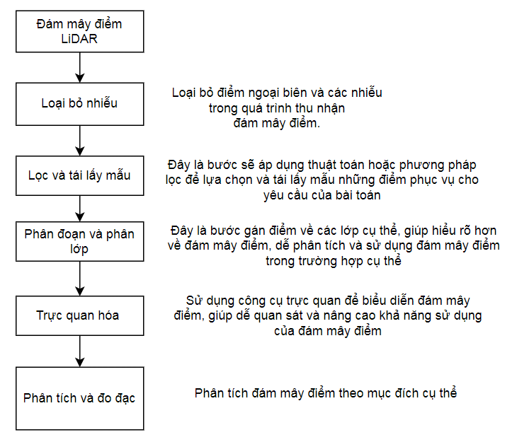
Hình 1 Quy trình xử lý và phân tích dữ liệu LiDAR
Quy trình xử lý và phân tích đám mây điểm LiDAR rất phưc tạp bao gồm nhiều bước, nhiều công đoạn cần thực thi. Chính vì thế, khi công nghệ đám mây điểm phát triển, các kỹ thuật xử lý yêu cầu ngày càng phức tạp hơn, do đó, việc kết hợp học sâu, hợp nhất đa cảm biến và xử lý dựa trên đám mây là hoàn toàn cần thiết. Những tiến bộ này giúp chúng ta trong sự hiểu biết phức tạp hơn nữa về thế giới xung quanh chúng ta, tạo điều kiện cho các ứng dụng thú vị trong xe tự hành, xây dựng thành phố thông minh, bảo tồn di sản văn hóa, nhận dạng và nhiều hơn thế nữa .
2.2 Thư viện Pandas và Matplotlib của Python
Pandas là thư viện thường được sử dụng để xử lý phân tích dữ liệu. Nó đơn giản hóa việc tải dữ liệu từ các nguồn bên ngoài như tệp văn bản và cơ sở dữ liệu, cũng như cung cấp các cách phân tích và thao tác dữ liệu sau khi được tải vào máy tính một cách đơn giản, thuận tiện và dễ dàng. Các tính năng được cung cấp trong Pandas tự động hóa và đơn giản hóa rất nhiều tác vụ phổ biến cần nhiều dòng mã để viết bằng ngôn ngữ Python cơ bản [10]. Pandas là một thư viện Python cực kỳ phổ biến và vẫn đang phát triển, được sử dụng trong nhiều lĩnh vực từ khoa học môi trường và khí hậu, cho đến khoa học xã hội, ngôn ngữ học, sinh học cũng như một số ứng dụng trong ngành như phân tích dữ liệu, giao dịch tài chính, và nhiều người khác [10]. Pandas có hai kiểu cấu trúc dữ liệu cơ bản là Dataframe (Dữ liệu khối) và Series (Dữ liệu chuỗi). Trong đó, Dataframe được tổ chức dạng bảng, với hàng và cột, mỗi dòng sẽ lưu trữ được kiểu dữ liệu đơn, như dữ liệu dạng số, chuỗi, logic, … Kiểu dữ liệu dạng chuỗi (Series) được tổ chức dạng mảng một chiều, mỗi phần tử trong mảng sẽ được gán một chỉ mục (index), ta sẽ sử dụng chỉ mục để truy xuất vào đối tượng.
Để sử dụng được thư viện Pandas ta cần sử dụng câu lệnh cài đặt như sau: pip install pandas. Sau khi cài đặt, ta có thể làm việc với các kiểu dữ liệu như Series và Dataframe được hiển thị trong Pandas:
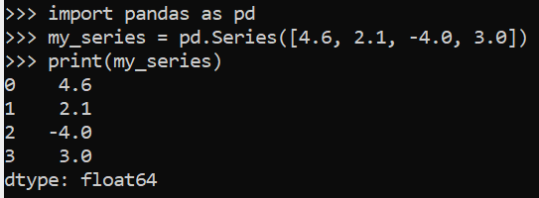
Hình 2 Kiểu dữ liệu series của pandas
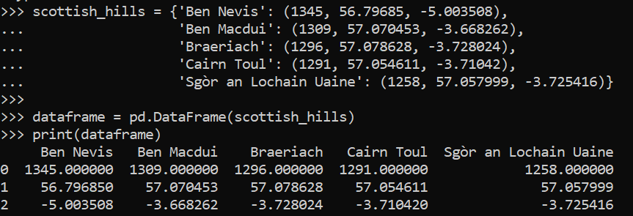
Hình 3 Kiểu dữ liệu Dataframe trong pandas
Matplotlib là một thư viện Python phổ biến để hiển thị dữ liệu và tạo các biểu đồ tĩnh, hoạt hình và tương tác. Chương trình này cho phép bạn vẽ đồ họa hấp dẫn và giàu thông tin như biểu đồ đường, biểu đồ phân tán, biểu đồ và biểu đồ thanh. Matplotlib có khả năng tùy biến cao và linh hoạt, khiến nó trở thành lựa chọn ưu tiên của các nhà phân tích dữ liệu và nhà khoa học làm việc trong các lĩnh vực như tài chính, khoa học, kỹ thuật và khoa học xã hội [11]. Các loại biểu đồ Matplotlib hỗ trợ cho người dùng gồm: Bar, Pie, Box plot, Histogram, Line, Subplots, Scatter, Contour. Matplotlib là một lựa chọn phù hợp cho các yêu cầu cần trực quan hóa dữ liệu khác nhau, bao gồm phân tích dữ liệu, vẽ sơ đồ và tạo các biểu đồ chất lượng. Nó vượt trội trong các bài toán mà người dùng yêu cầu quyền kiểm soát chi tiết đối với việc tùy chỉnh kịch bản trực quan hóa và cần tạo các hình ảnh trực quan phức tạp hoặc chuyên biệt.
2.3 Phân tích, lọc và trực quan dữ liệu LiDAR của Pandas và Matplotlib
Quy trình phân tích, lọc và trực quan dữ liệu đám mây điểm LiDAR với Pandas và Matplotlib được nhóm tác giả thực hiện trong bài báo như trong ảnh 6 dưới đây:
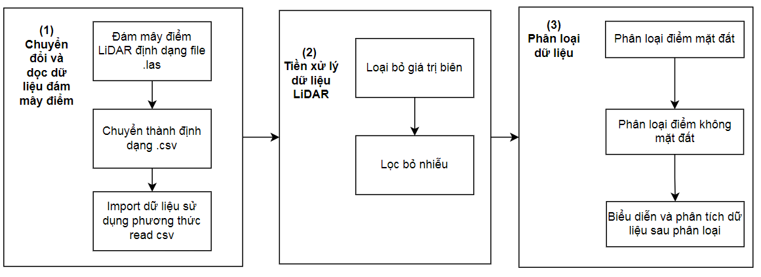
Hình 4 Quy trình phân tích, lọc và trực quan hóa dữ liệu được sử dụng trong bài báo
Quy trình phân tích, lọc và trực quan hóa dữ liệu đám mây điểm LiDAR được thực hiện với bốn bước gồm:
a) Bước 1: Chuyển đổi và đọc dữ liệu đám mây điểm LiDAR:
Tại bước này, nhóm tác giả chuyển đổi định dạng đám mây điểm từ .las thành định dạng .csv, đây là định dạng dữ liệu được phân cách với nhau bằng dấu, giống với kiểu dữ liệu dataframe của Pandas.
Để chuyển đổi định dạng .las sang .csv, nhóm tác giả sử dụng phương thức to_csv của thư viện Lasio. Lasio là thư viện được sử dụng để đọc và ghi dữ liệu, siêu dữ liệu của các tập tin LAS.
Đọc file .las và chuyển đổi định dạng sang csv sử dụng câu lệnh:
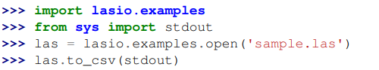
Hình 5 Câu lệnh đọc và chuyển định dạng với thư viện Lasio
Hình 6 Hiển thị metadat của file .las
Sau khi chuyển đổi thành công định dạng, sử dụng phương thức read_csv của Pandas để đọc dữ liệu trước khi phân tích và xử lý dữ liệu đám mây điểm.
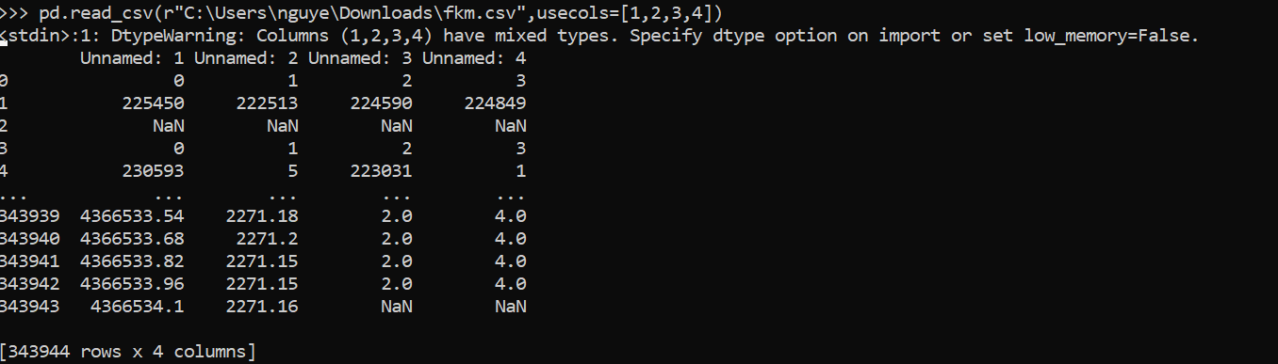
Hình 7 Đọc file csv
b) Tiền xử lý dữ liệu:
Trong bước tiền xử lý dữ liệu, cần thực hiện loại bỏ biên và những điểm nhiễu có trong đám mây điểm. Với hàng triệu bản ghi được thu thập, nhiễu xuất hiện trong đám mây điểm là không tránh khỏi. Nhóm tác giả đã thực hiện lọc bỏ điểm biên và giá trị biên theo các bước như sau:
- Bước 1: Thu thập mọi điểm thứ n
- Bước 2: Gán mã nhị phân cho những điểm được chọn. Hiển thị các điểm được chọn và điểm không được chọn theo mã nhị phân này
- Bước 3: Xác định số lượng điểm ít điểm lân cận hơn so với khoảng cách trung bình của đám mây điểm sử dụng hai tham số đầu vào: số điểm lân cận được dùng để tính khoảng cách trung bình và ngưỡng được xác định dựa trên độ lệch chuẩn của khoảng cách trung bình trên đám mây điểm. Trong bước thử nghiệm này, nhóm tác giả lựa chọn số điểm lân cận là 20, tỉ lệ lệch chuẩn là 2.0, việc lựa chọn này dựa trên mật độ điểm và giá trị độ lệch chuẩn của đám mây điểm để làm ngưỡng cho bước loại bỏ điểm biên và nhiễu.
- Loại bỏ những điểm xác định ở bước 3
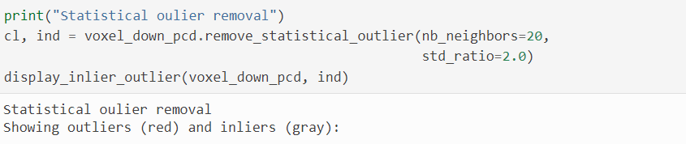
Hình 8 Loại bỏ điểm biên sử dụng thống kê số lượng điểm có ít điểm lân cận
c) Phân loại dữ liệu
Đây là bước gán nhãn cho các điểm, độ chính xác của quá trình phân loại dữ liệu sẽ quyết định đến độ chính xác của bài toán ứng dụng. Phân loại đám mây điểm được chia thành hai bước với phân loại điểm mặt đất và điểm không mặt đất được thực hiện như sau:
- Tìm các điểm là tia phản xạ đơn có độ cao z lớn hơn ngưỡng trung bình độ cao của các điểm Gán điểm không mặt đất
- Lặp lại quá trình tìm kiếm và tìm kiếm được các điểm lân cận với những điểm tìm kiếm với ngưỡng là độ cao trung bình
- Phân loại lại điểm nếu độ cao của điểm cao hơn so với trung bình độ cao
- Gán nhãn điểm theo độ cao với các điểm mặt đất, thực vật
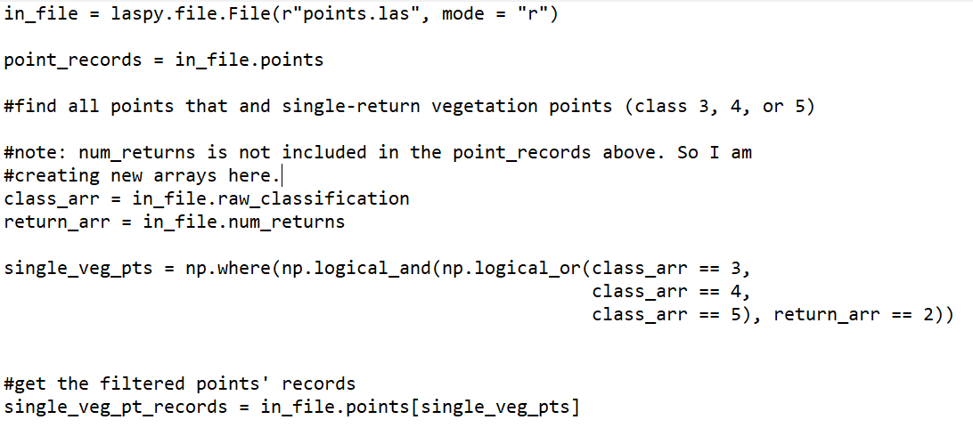
Hình 9 Phân loại đám mây điểm LiDAR
Sau khi gán nhãn và phân loại các điểm vào các lớp chuyên biệt, thực hiện phân tích dữ liệu với Pandas và trực quan hóa dữ liệu với thư viện Matplotlib. Phân tích dữ liệu sử dụng các phương thức sau:
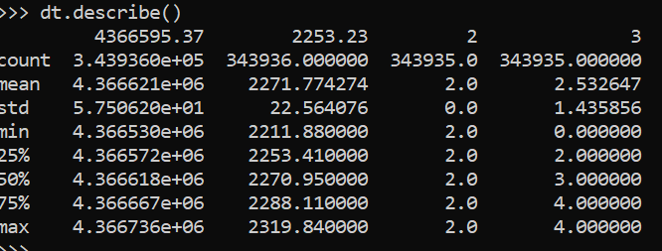
Hình 10 Mô tả dữ liệu với phương thức describe
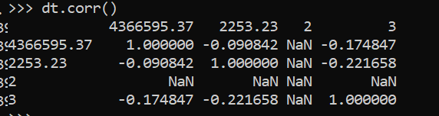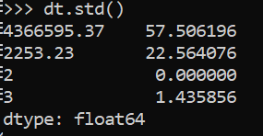
Hình 11 Độ tương quan và độ lệch chuẩn dữ liệu với phương thức corr
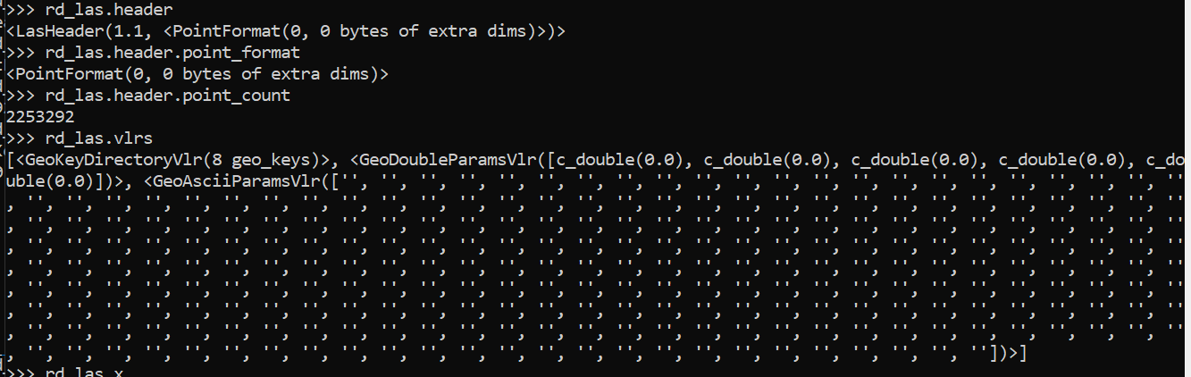
Hình 12 Phân tích thuộc tính với phương thức vlrs
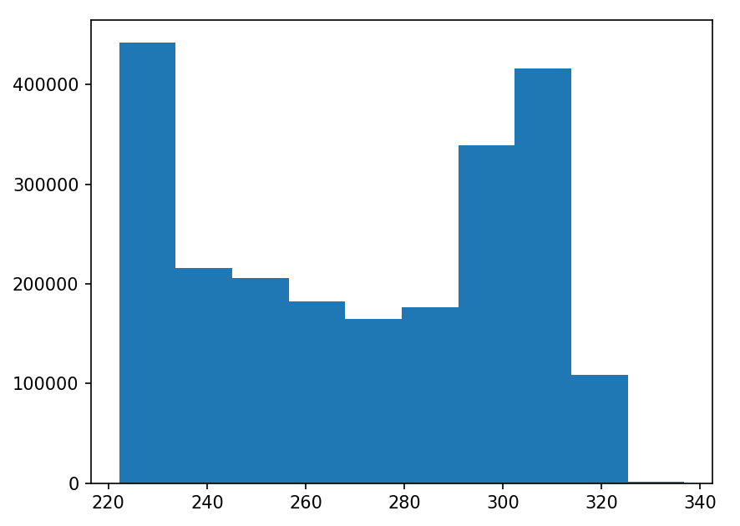
Hình 13 Biểu đồ histogram thống kê phân bổ độ cao trong đám mây điểm
3. Thử nghiệm
Dữ liệu thử nghiệm được nhóm tác giả sử dụng trong bài báo là dữ liệu đám mây điểm được thu nhận tại khu vực Bắc Ninh với 2.253.292 điểm. Các thuộc tính của điểm của thể hiện trong bảng 1. Đây là khu vực có mật độ dân cư đông, có diện tích khoảng 10km2, mật độ dân cư cao, có đường giao thông và nhiều cây. Giá trị tọa độ Xmin = 501674.204076; Ymin = 3757299.628317; Xmax = 503228.707749; Ymax = 3758184.08866. Mật độ điểm là 2.98 pt/m2.
Đám mây điểm sau khi loại bỏ nhiễu và điểm biên được hiển thị như sau:
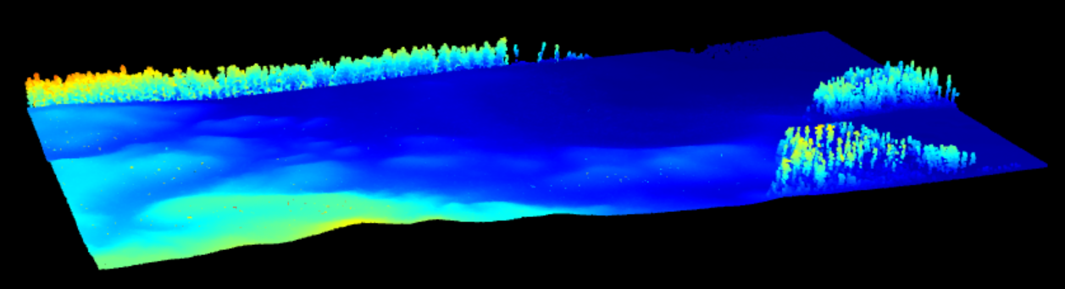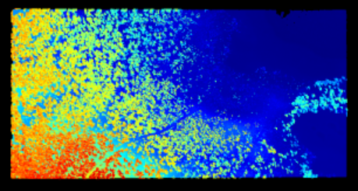
Hình 14 Đám mây điểm được hiển thị theo độ cao sau khi loại bỏ nhiễu
Kết quả phân loại điểm mặt đất và điểm không mặt đất được nhóm tác giả thành lập mô hình TIN độ phân giải 1m và biểu đồ đường bình độ được thể hiện trong hình 18, 19.
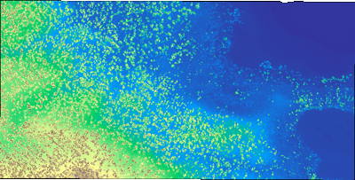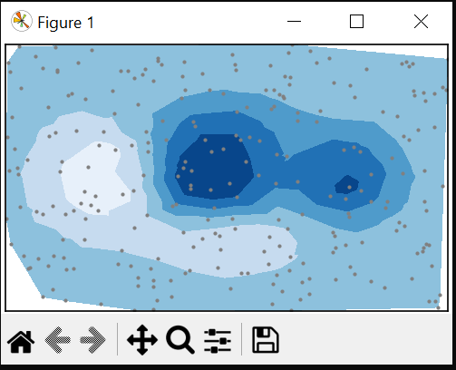
Hình 15 Mô hình TIN và đường bình độ của khu vực
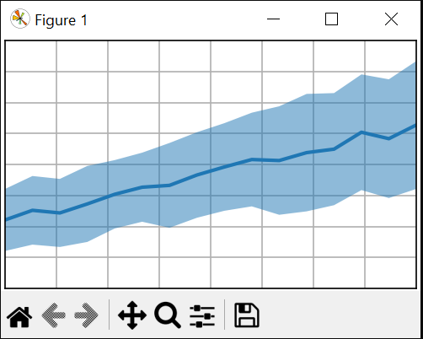
Hình 16 Đồ thị biểu diễn giá trị trung vị của độ cao điểm
Qua kết quả thực nghiệm với các thuật toán lọc, phân loại điểm được nhóm tác giả sử dụng, đám mây điểm sau phân loại được trực quan hóa và thể hiện được độ tương quan cũng như cấu trúc của dữ liệu.
4. Kết luận
Qua kết quả thử nghiệm sử dụng thư viện Pandas và Matplotlib của Python trong phân tích, lọc và trực quan hóa dữ liệu đám mây điểm LiDAR có thể thấy đây là hai thư viện dễ sử dụng, dễ cài đặt, có độ mạnh trong phân tích và biểu diễn dữ liệu LiDAR với các hàm được phát triển bởi một cộng đồng rộng lớn, các hàm phân tích dữ liệu ngắn gọn và thực hiện trực quan với nhiều loại biểu đồ thay vì phải cài đặt những phần mềm chuyên biệt có thể mất phí và khó cài đặt. Đồng thời, hai thư viện cung cấp các công cụ mạnh mẽ để giúp người sử dụng có thể dễ dàng xử lý dữ liệu và trực quan dữ liệu. Cùng với sự lớn mạnh của cộng đồng sử dụng ngôn ngữ Python, đây sẽ là điểm mạnh của Pandas và Matplotlib so với ngôn ngữ và công cụ khác.
Trong bài báo, nhóm tác giả đã sử dụng Pandas và Matplotlib thực hiện loại bỏ nhiễu và điểm biên, phân loại và trực quan hóa được dữ liệu đám mây điểm LiDAR. Với các loại biểu đồ trực quan và quy trình xử lý, phân tích dữ liệu đã đề xuất, xử lý dữ liệu thô LiDAR không còn là một quy trình phức tạp, khó thực hiện.
5. Tài liệu tham khảo
[1] Yellow Scan, “LiDAR Point Cloud Basics,” Yellow Scan, 24 5 2024. [Trực tuyến]. Available: https://www.yellowscan.com/knowledge/lidar-point-cloud-basics/. [Đã truy cập 8 7 2024].
[2] Wei Yao, Wenbing Tao, et al, “Machine Learning for LiDAR Point Cloud Analysis,” Remote Sensing, 2023.
[3] Hadi AliAkbarpour, Yuan Li, , “Processing for Digital Surface Modelling and 3D Scene Reconstruction,” Remote Sensing, 2024.
[4] Johannes Otepka, Martin Weinmann, Di Wang, Kourosh Khoshelham, “Point Cloud Processing in Remote Sensing Technology,” Remote Sensing, 2022.
[5] H. Taderhdost, “Different type of Data analysis; data analysis methods and technique in research project,” International Journal of Academic Research in Management, pp. 1-9, 2022.
[6] “Transforming unstructed data into useful information,” Big Data, Mining, and Analytics, pp. 227 - 246, 2014.
[7] T. J. W, “Jonh Turkey The future of data analysis,” The Annals of Mathematical Statistics, tập 33, số 1, pp. 1-67, 2020.
[8] F. Khan, “Data Filtering: A Comprehensive Guide to Techniques, Benefits, and Best Practices,” Astera, 10 5 2024. [Trực tuyến]. Available: https://www.astera.com/type/blog/data-filtering/. [Đã truy cập 10 7 2024].
[9] IBM, “What is data visualization?,” IBM, 2024. [Trực tuyến]. Available: https://www.ibm.com/topics/data-visualization#:~:text=Data%20visualization%20is%20the%20representation,that%20is%20easy%20to%20understand.. [Đã truy cập 10 7 2024].
[10] D. V, “PYTHON DATA ANALYSIS WITH PANDAS AND MATPLOTLIB,” Coding club, [Trực tuyến]. Available: https://ourcodingclub.github.io/tutorials/pandas-python-intro/. [Đã truy cập 11 7 2024].
[11] M.-E. OGBEMI, “Data Visualization with Matplotlib – a Step by Step Guide,” freeCodeCamp, 24 4 2023. [Trực tuyến]. Available: https://www.freecodecamp.org/news/introduction-to-data-vizualization-using-matplotlib/. [Đã truy cập 11 7 2024].
[12] J. Field, “Dividing listening into its component,” Listening in the Language Classroom, pp. 96-109, 2009.

ANALYZE, FILTER, AND VISUALIZE LIDAR POINT CLOUD DATA WITH THE PYTHON LIBRARIES PANDAS AND MATPLOTLIB
Nguyễn Thị Hữu Phương^{1,}, Phạm Thị Hải Vân¹, Đào Thị Hồng Thắm¹
¹ Hanoi University of Mining and Geology

Abstract
Python's Pandas and Matplotlib libraries are the strongest functional libraries as they are open source library code, with speed and performance in data processing, best with large and very large data sets. Pandas library is designed to easily work with structured data (such as tabular, multidimensional, heterogeneous) and time series data. Pandas and Matplotlib can easily display and visualize data after processing the functions and methods provided to help users easily process their data. With LiDAR data, Pandas and Matplotlib provide powerful methods for filtering, analyzing, and visualizing data patterns. In this article, the authors introduce functions and methods to manipulate the LiDAR point cloud data set with about 2 million records. The resulting implementation was able to determine the priority of the Pandas and Matplotlib libraries during the filtering, analysis and visualization of LiDAR data.
Keyword: Pandas, Matplotlib, data visualization, LiDAR data analysis, LiDAR data filtering, LiDAR

* Tác giả liên hệ Email: nguyenthihuuphuong@humg.edu.vn
* Tác giả liên hệ Email: nguyenthihuuphuong@humg.edu.vn

